STROKOVNA EKSKURZIJA razredov

TB, 2. TB in 2. cS

Dijaki razredov 1. TB , 2. TB in 2. cS imajo strokovno ekskurzijo v

četrtek, 06. 12. 2012

v REVOZ Novo mesto. Dijaki se tega dne zberejo

pred glavnim vhodom v Revoz ob 9:50 uri.

Dijaki imajo 1. in 2. uro pouk po urniku. Nato prevzamejo hladno malico in odidejo v Revoz. Konec ekskurzije je predviden ob 12:00 uri. Dijake spremljajo učitelji:

Filip Košir – vodja strokovne ekskurzije,
Igor Šmajdek in
Danijel Barle.

Novo mesto, 20. 11. 2012

________________________  Alojz Železnik  Organizator strokovnih ekskurzij | ________________________  Sebastijan Brežnjak  ravnatelj Srednje strojne šole

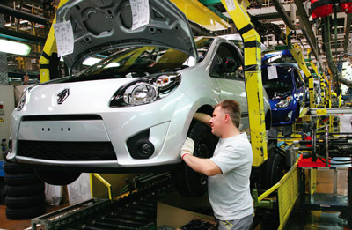 | 